SUSRET ISUSA I ZAKEJA

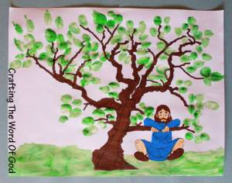

Slika preuzeta sa: http://craftingthewordofgod.com/tag/bible-crafts-

Stvaralačko izražavanje učenika

Likovna tehnika: tempera

Način i postupak rada:

Učenici dobiju list papira sa stablom smokve i posebno sa Zakejem koji se pokušava sakriti od Isusa. Zadatak: obojiti stablo i Zakeja temperom, a lišće će napraviti tako da umoče prste u zelenu boju i utiskujući na mjesto lista svoje prste.

